**\**

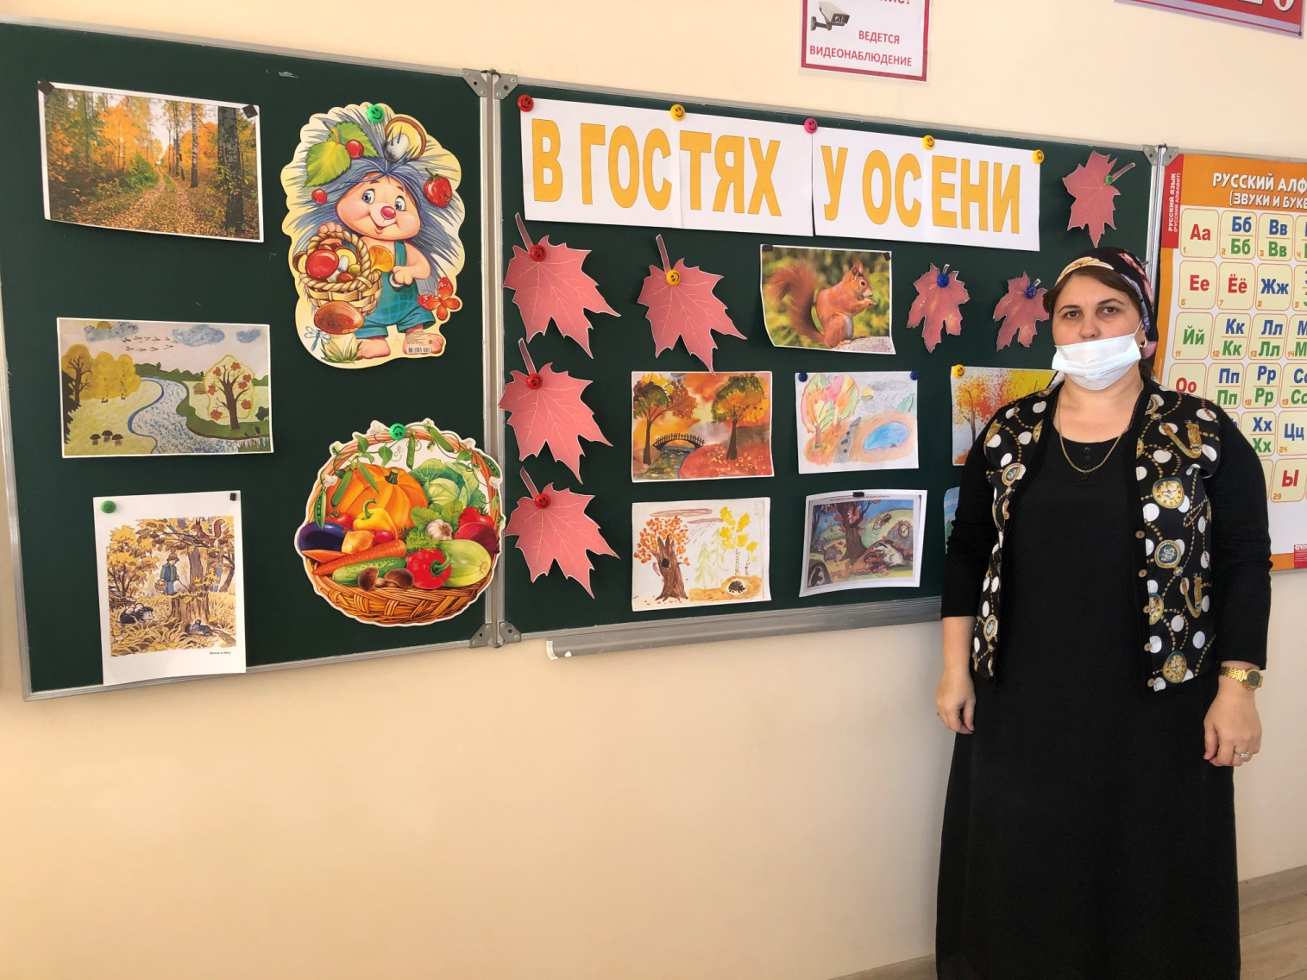

**Провела: Гаджимагомаева А.И.**

**Цель:** научить учащихся рисовать гуашью осенние листья, используя определённую гамму цветов.

Программные задачи:

1. Воспитывать у детей интерес к осенним явлениям природы, эмоционально отзываться на красоту осени.

2. Учить передавать в рисунке цвета «осени».

3. Познакомить детей с картинами русских художников.

4. Развивать воображение, творчество, мелкую моторику рук.

Материалы для занятия:

- листы бумаги для рисования, альбомы

- непроливайки , салфетки

- заготовки листьев деревьев (не менее 3 видов )

Предварительная работа:

1. Наблюдение за осенней погодой во время прогулок.

2. Чтение стихов об осени: И.Бунин «Листопад», « Осень»

3. Беседы о приметах осени.

4. Загадывание загадок об осени.

Дидактические игры: «Осенние приметы», «С какого дерева лист».

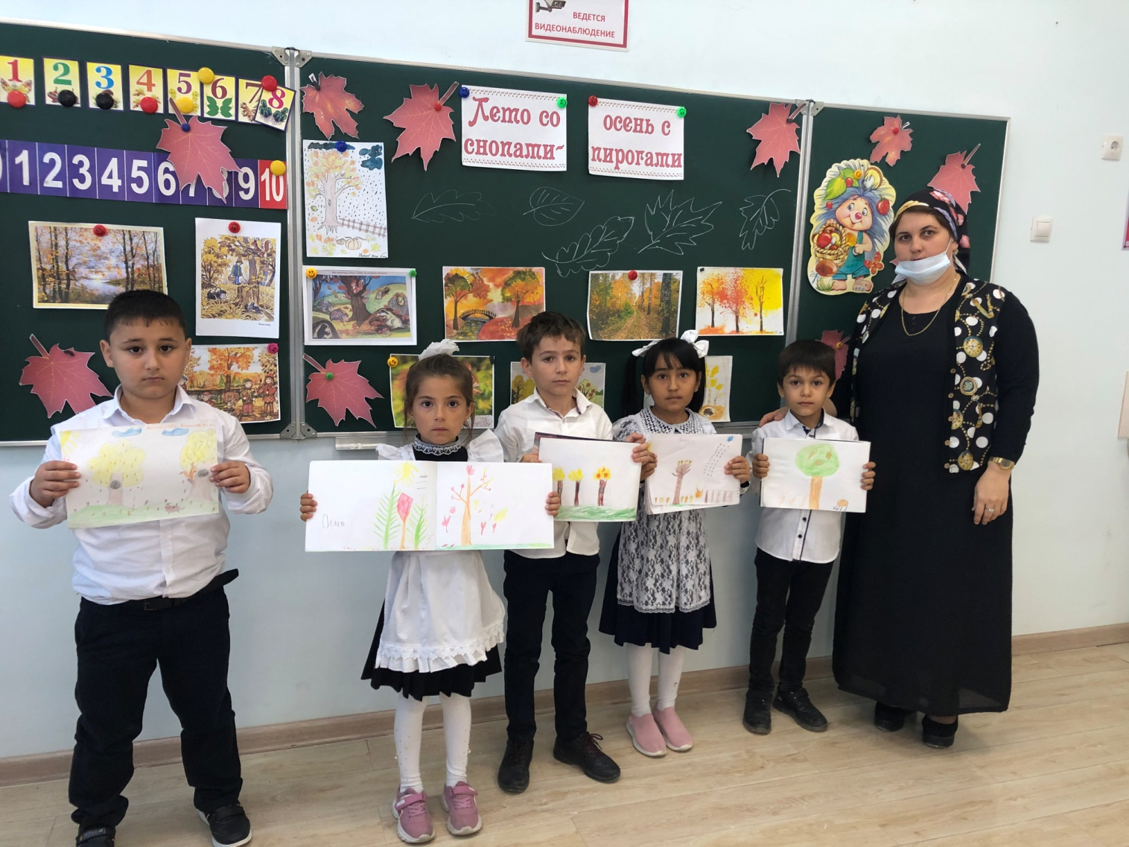

**Ход урока.**

Учитель:

- Какое время года прозвучало в музыке П.И Чайковского?

(ответы детей)

- Ребята, какая здесь осень?

– Поздняя или ранняя?

(ответы детей)

- Какой цвет у осени?

(ответы детей)

Учитель: А теперь послушайте стихотворение Ивана Бунина «Листопад»

Лес, точно терем расписной,

Лиловый, золотой, багряный,

Веселой, пестрою стеной

Стоит над светлою поляной.

Березы желтою резьбой

Блестят в лазури голубой,

Как вышки, елочки темнеют,

А между кленами синеют

То там, то здесь в листве сквозной

Просветы в небо, что оконца.

Лес пахнет дубом и сосной,

За лето высох он от солнца,

И Осень тихою вдовой

Вступает в пестрый терем свой…...

Учитель: Да, осень бывает разная, но больше всего у неё оттенков: золотого, оранжевого, коричневого, красного. Ребята, а вы знаете как называется осеннее явление, когда с деревьев падают листья?

Когда приходит время года «Осень», то можно наблюдать, как листья на деревьях меняют свой зелёный цвет на золотой, красный, оранжевый, коричневый. Это происходит потому, что дерево готовится к зиме. К корням деревьев поступает холодная вода. В это время можно наблюдать такую картину, дует ветер и наши листочки разлетаются в разные стороны. (Это листопад)

Ученик:

Я глазам своим не верю,

Я распахиваю двери

И на дождик выбегаю

В этот жёлтый – жёлтый сад.

Жёлтых ливней не бывает,

Это листья опадают,

А осенний чудо – дождик –

Это просто листопад!

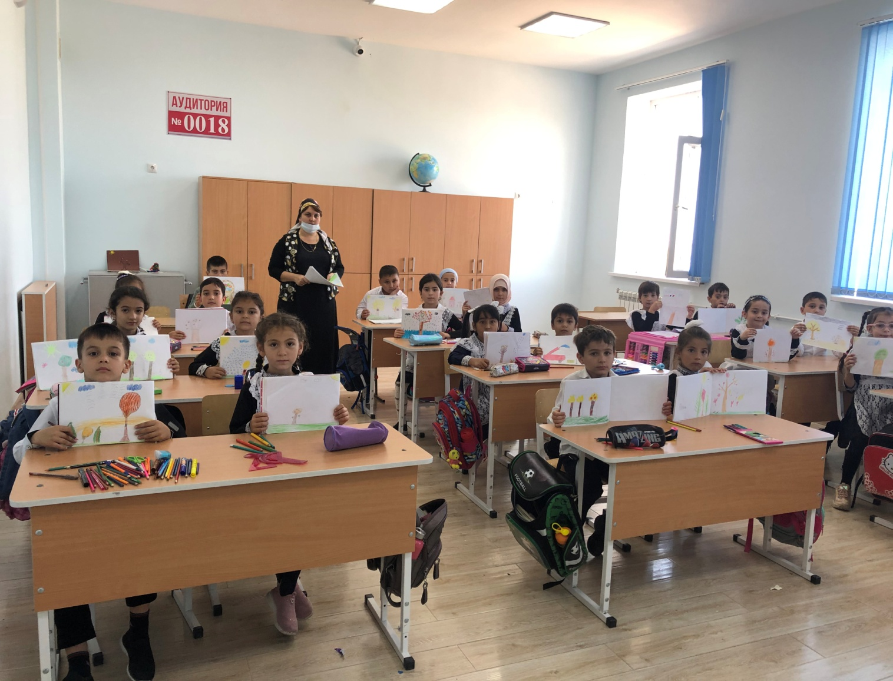

**Гимнастика для глаз:**

Какой красивый лес вокруг нас!

*посмотреть вправо, влево*

Справа – лисья нора,

*посмотреть направо,*

Слева – медвежья берлога.

*налево,*

Внизу, под осиной – ежиная нора,

*вниз,*

А высоко  на дереве – беличье дупло.

*вверх*

А далеко – далеко, за лесом –

*посмотреть вдаль*

Бабушкина деревня!

*закрыть глаза*

Ученик:

Осенние денёчки

В саду большие лужи

Последние листочки,

Холодный ветер кружит.  
Вот листочки жёлтые,

Вот листочки красные,

Соберём в кошёлку  
Мы листочки разные.

Учитель: - Ребята я буду вам загадывать загадки, а вы мне будете отгадывать и говорить, что это.

1. Пришла без красок  
И без кисти  
И перекрасила все листья.  (Осень)

2.Осень в гости к нам пришла

И с собою принесла…

Что? Скажите наугад!

Ну, конечно …   (Листопад)

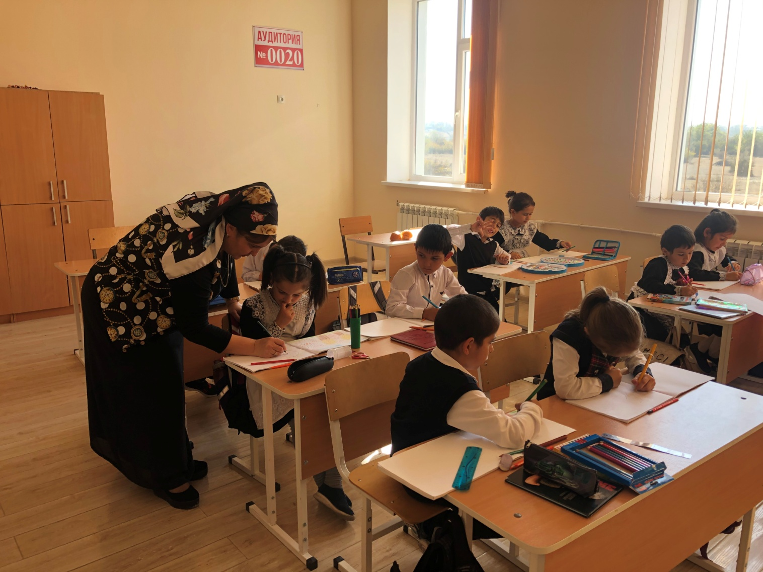3. Солнца нет, на небе тучи,

Ветер вредный и колючий,

Дует так, спасенья нет!

Что такое? Дай ответ!   (Поздняя осень)

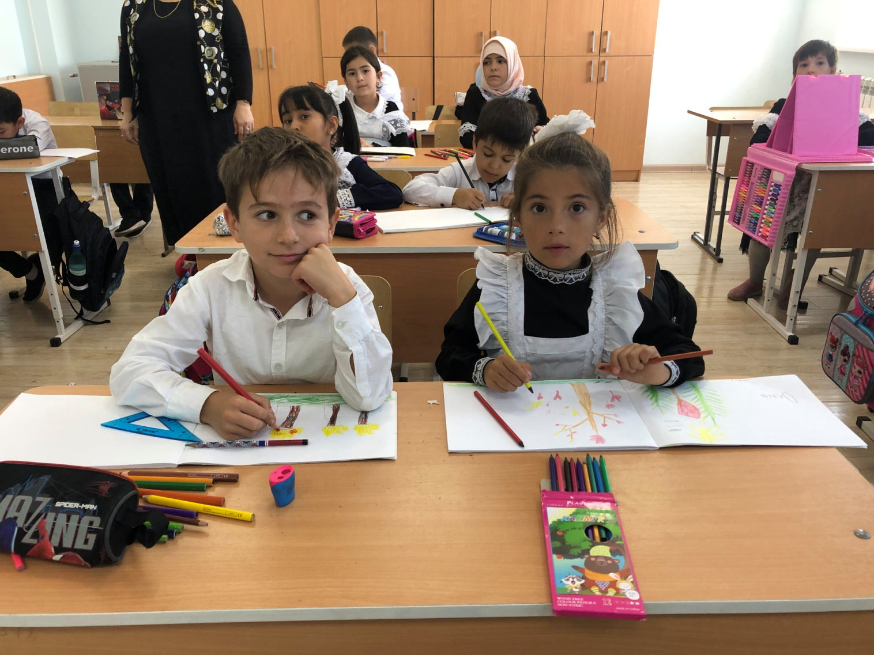

**Учитель:**- Ребята, на наше занятие я принесла вам репродукцию картины русского художника Исаака Левитана «Золотая осень». Давайте её с вами рассмотрим.

- Какое время года на ней изображено? Почему?

- Какие приметы осени вы здесь увидели?

(ответы детей)

**Учитель:** Наблюдая за природой во время прогулки, мы можем видеть «Осень» как красивую пору. Осень – художница, которая придумывает свои наряды, сама решает каким цветом будет окрашено тот, или иной куст или деревце.

**Уборка рабочих мест.**

**Анализ занятия.**

1. Понравилось ли вам занятие?

2. Какой момент понравился, запомнился?

3. Рассказать о своих впечатлениях об осени, через призму рисунка.

4. Оформить выставку под названием «Золотая осень».